2018年5月10日下午第二节课，二年级语文课题组第三次课题研讨活动在二（4）班举行。本次活动，先由刘伟丽老师上了一节《晚上的“太阳”》的课题研讨课，然后全体二年级语文老师进行了研讨。这是一堂激情燃烧的又充满语文味的好课，这种好课来源于老师对教材和学情的准确把握，来源于老师扎实的教学功底，高超的驾驭课堂的能力。这节课教学流程清晰、简洁，教学方法灵动，学生学得轻松、学得愉快、学得有效。[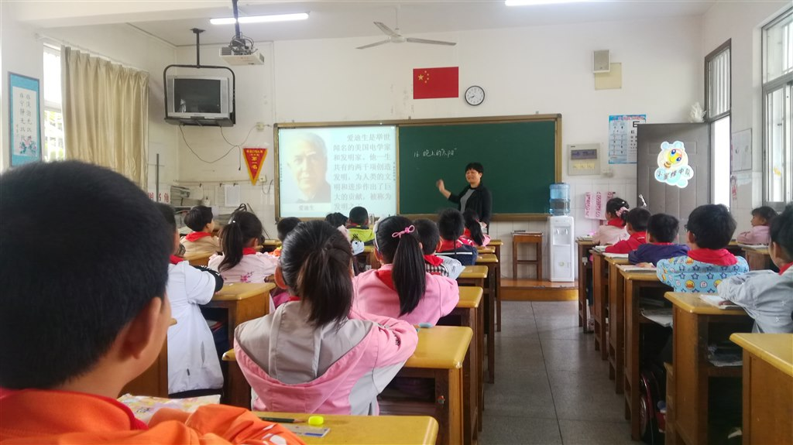](http://oss.bestcloud.cn/upload/20180517/c9da984545a6471eb1c9f7a069a5379c.jpg)

[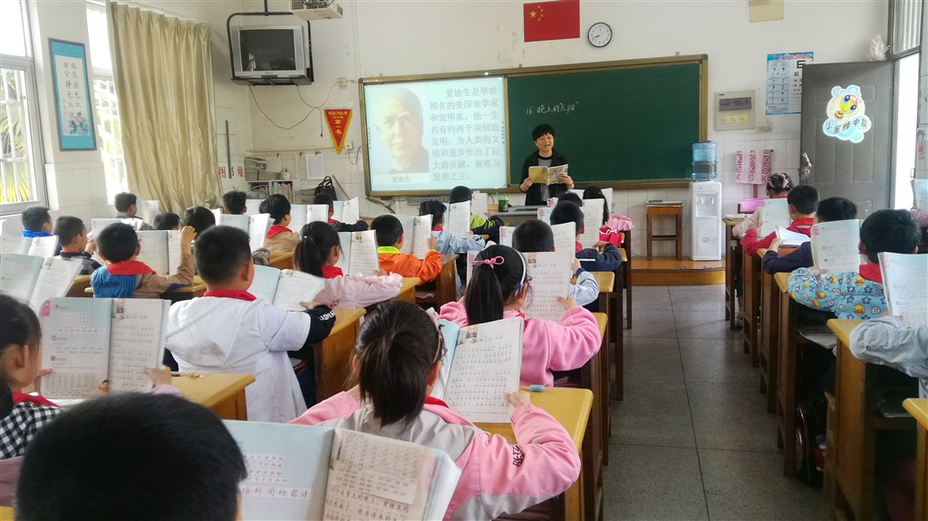](http://oss.bestcloud.cn/upload/20180517/39e0b666abdf440081dae10960ade9b9.jpg)

一．习惯培养春风化雨。“好习惯，益终生。”刘老师非常重视学生良好的语文学习习惯的培养。首先非常重视学生读的习惯，如读书不拖音，带着自己的感情和体会读等。其次注意培养学生的倾听习惯，如在提问“化险为夷”的意思时，当学生茫然时，不失时机地告诉学生课堂上不仔细听就会漏掉一些知识，可见认真听讲是多么的重要啊！激发学生专心听讲。

二．三维目标定位准确，落实到位。刘老师将这一课时的目标定位在“正确、流利地朗读课文，初读课文，了解课文大体内容等这些目标的设定符合低年级孩子的学习需求，是课堂教学有效乃至高效的前提。刘老师正是紧紧围绕这几个教学目标展开有序、扎实的教学过程的。特别是过程和方法目标的落实，贯穿在教学的各个环节。如让学生根据课题质疑：读了课题后，你的脑海里冒出了哪些问题呢？使学生的思维得到发展，语言表达能力得到提高。

三．学法渗透扎实有效。刘老师能深刻领会新课程理念，重视“过程和方法”目标的达成，并渗透于各个教学环节之中。整堂课刘老师十分注重读书方法的具体指导，在本课教学中，刘老师指导学生时做到了“使其言皆若出于我口，使其意皆若出于我心”，启发学生一边读一边想象，促进学生感悟课文，并在读中联系上下文理解部分词语的意思，学生学的轻松而扎实。此外，刘老师还注重评价，让学生也参与到评价中来，指名朗读后，让学生来评价学生的朗读，完全把学生作为主体，把主动权给了学生，课堂上孩子们兴致高昂，很是积极。

此次课题活动的开展，使课题研究更日常化，对学校语文教师立足教研，以研促教，提高教学质量，起到推波助澜的作用。全体课题组成员将加倍努力，潜心研究，让课题研究在湟里中心小学结出累累硕果！